Dopis č. 11
Milé děti, moc vás opět zdravím. Venku krásně svítí sluníčko a určitě vás to láká chodit ven, skotačit a dělat úplně jiné věci než domácí úkoly. Přesto věřím, že na úkolech se stále snažíte pracovat a že vám to jde pěkně od ruky. Jsem na vás moc pyšná.
S některými chlapci ze třídy už jsem měla možnost vyzkoušet si on-line setkání a věřím, že nás bude příští týden více. Zkusíme se připojit (samozřejmě kdo bude moci) v jeden čas a tam se společně setkat a povídat si. První sraz si dáme v úterý v 11:30. Moc se těším na další děti. A komu by se to nepovedlo nebo by nemohl, ať není smutný. Uvidíme se později ve škole. Krásný víkend děti.
Paní učitelka
Domácí úkoly:
Český jazyk – strana 105/13 – do sešitu
- strana 105/14 – napsat jako diktát
- strana 106 – ústně
Písanka – s. 13
Matematika – dodělat stranu 27, na straně 28/1,2,3,4,5
Prvouka pracovní sešit – strana 34 – 35 (prvouka kniha str. 47 – přečíst)
Angličtina (moje skupina) – s. 43 (zkusit přečíst Where´s my sock – kde je moje ponožka)
Výchovy
Pracovní vyučování – prvouka pracovní sešit s. 35/7 (lze zasadit i jiná semínka)
Výtvarná výchova – prvouka pracovní sešit s.48-49 – namalovat podobný obrázek „jara u vody“ – nemusí tam být všechno (stačí například voda a u ní vrba, nějaká jarní květina, stromy s pupeny či květy..)
Tělesná výchova – vymyslete si vlastní ranní rozcvičku (nezapomeňte procvičit všechny části těla – hlavu, krk, ramena, ruce, nohy, bříško apod.
Vzkaz od Dýňouška:
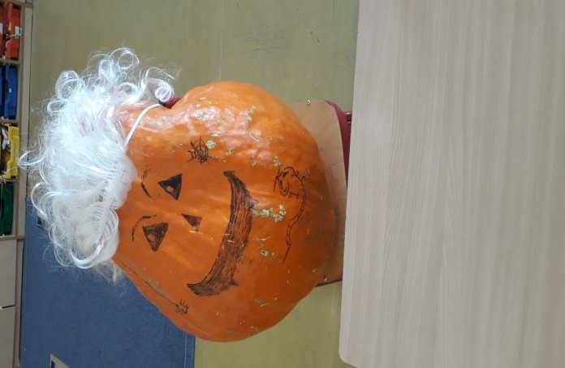
……………………………….děkuji za dopisy pro staroušky. Jste moc hodné hodné děti!
Dnes jsem si pro vás připravil nejdelší české slovo. Kdo ho přečte?

nejzdevětadevadesáteronásobitelnějšího

A kdo spočítá kolik má písmen ? _______

